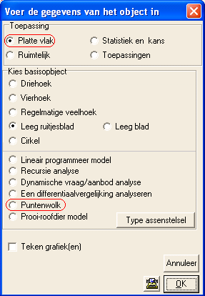
Regressie analyse

Type applet
Open

Opstarten
Nieuwe figuur, platte vlak, puntenwolk

Invoer model

Er worden drie manieren geboden de puntenwolk te creëren.
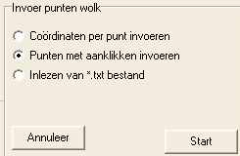

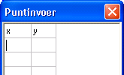
Bij de keuze ‘coördinaten per punt invoeren’ verschijnt er een lege tabel, waarin je per regel de coördinaten van de punten kunt invoeren. Telkens na overgang op een volgende regel, na invoer van beide coördinaten, wordt het punt in de tekening opgenomen. Indien nodig wordt het assenstelsel na elk punt automatisch vergroot.
Sluit af met [esc] of door op het kruisje te klikken.

Ook kan een puntenwolk worden gemaakt door te kiezen voor ‘punten met aanklikken invoeren’. Wellicht zijn de coördinaten dan niet perfect, je moet per punt proberen nauwkeurig op de gewenste positie te klikken. Na het laatste punt moet op de knop [Stop regressie invoer] worden geklikt.

Bij het inlezen van *txt bestand wordt gevraagd, of de regressiepunten uit een MSDOS txt bestand moeten worden ingelezen.
Het MSDOS txt bestand kan worden aangemaakt vanuit Excel (vandaar deze naamgeving) of bijvoorbeeld het Windows kladblok.
Vanuit Excel:
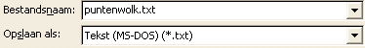
Voer de punten in in twee kolommen, de x-coördinaat links, de y-coördinaat ernaast. Sla het bestand als volgt op:

en lees in Geocadabra dit bestand nu in.

Vanuit kladblok:
Plaats per punt de x- en y-coördinaat op één tekstregel, gescheiden door een [tab].Sla het bestand op.

Nadat de puntinvoer is afgerond, verschijnt het regressie-besturingsvenster.
Het besturingsvenster
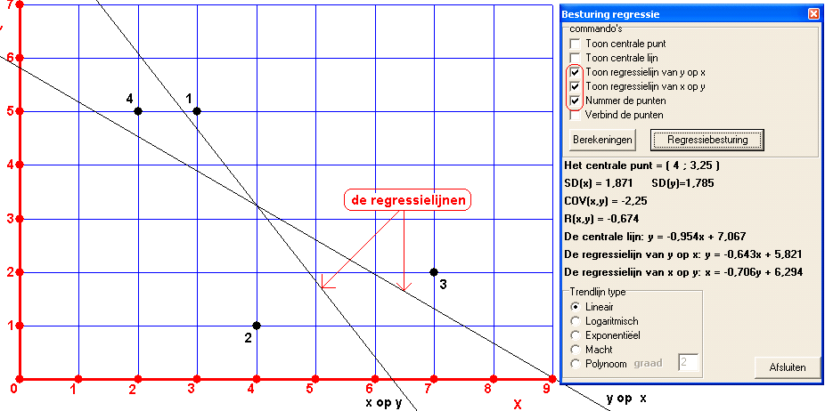
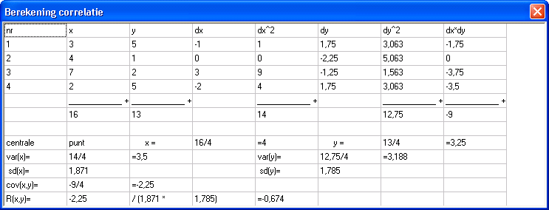
Zoals je ziet, kun je in het besturingsvenster niet alleen veel informatie aantreffen, maar ook een aantal gegevens in laten tekenen.
Midden in het applet staan de resultaten van de regressieberekeningen, uitgevoerd op de tabel. Wanneer je deze berekeningen wilt zien, klik dan op het knopje [berekeningen], waarna een venster verschijnt met de berekeningen, tot en met de regressiecoëfficiënt.

Trendlijn type
Onderin kun je het trendlijn type kiezen.. In de tekening hierboven is lineaire regressie gekozen. Bij logaritmische regressie wordt de best passende functie van de vorm gezocht. Bij exponentiële regressie wordt de best passende functie van de vorm gezocht. Bij machtsfunctie de best passende functie van de vorm . En bij polynoom de best passende veeltermfunctie, waarbij je zelf de graad (=hoogste x-macht) mag kiezen.
Deze best passende functie wordt erbij getekend, en als functie aan de tekening toegevoegd. Deze kun je dan later met andere applets, verder analyseren. Bijvoorbeeld de primitieve ervan bepalen, of de afgeleide, een toenamediagram, een integraal, enzovoort.

Lineaire regressie
Wanneer het een lineaire regressie betreft, is de knop [regressiebesturing] beschikbaar. Klik hierop, en het grote applet verdwijnt tijdelijk. In plaats hiervan komt het applet regressiebesturing.

Wanneer je hierin y varieert, wordt de erbij behorende x via de x-op-y regressielijn bepaald (linker figuur).
Wanneer je hierin x varieert, wordt de erbij behorende y via de y-op-x regressielijn bepaald (rechter figuur).

Tips
- Er staan elders in de handleiding enkele uitgebreide lesbrieven, waarin nader op lineaire en andere regressievormen wordt ingegaan.
- Wanneer je bij drie gegeven punten de vergelijking van de parabool wilt bepalen, dan kan dit met polygoon-regressie van graad 2. De formule die eruit rolt, is precies die van de parabool door deze punten. Algemeen: wanneer je bij n gegeven punten het polynoom van graad n-1 zoekt, kan dit met de polynoom regressie.
- Het zichtbaar aantal decimalen kan worden ingesteld in het configuratievenster.
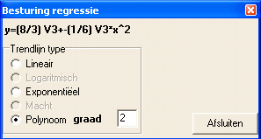
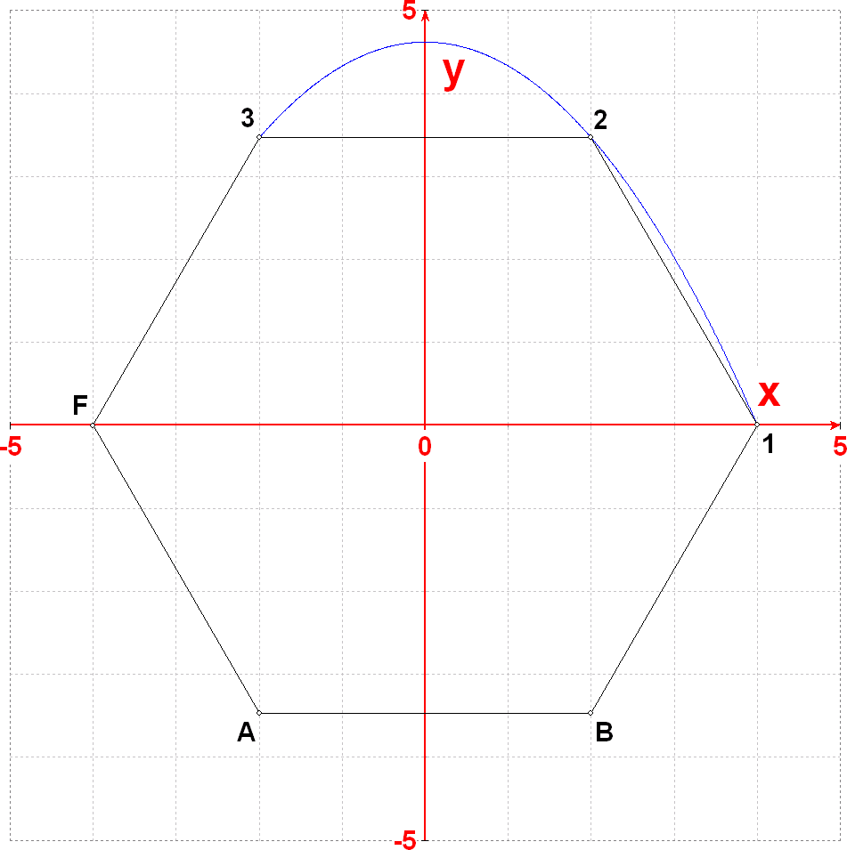
- Bij een bestaande tekening, waarin dus al, onder andere, punten aanwezig zijn, kan op een aantal van deze punten regressie worden toegepast. Bijvoorbeeld als men bij enkele punten geïnteresseerd is in de formule van een bepaald soort kromme die door deze punten gaat.
Een voorbeeld
Nadat is gestart met een regelmatige zeshoek (zijden 6), en een assenstelsel zichtbaar is gemaakt, kies je
bewerken, puntonderhoud, maak regressiepunten
En je klikt op de punten C, D en E, waarbij elke puntnaam door een rangnummer wordt vervangen. Sluit de regressie invoer af met de (verschenen) knop linksboven. Dan verschijnt het besturingsvenster.
Kies voor polynoom, en vul als graad 2 in. Ga in dit veld staan, en verander de waarde in 2, en druk [enter]. Hierdoor wordt de best passende kwadratische functie bepaald, in dit geval een bergparabool.
In het algemeen geldt bij een polynoom dat als de graad ervan één minder is dan het aantal regressiepunten, de grafiek ervan perfect door deze regressiepunten gaat. Bij een teveel aan regressiepunten wordt de best fit bepaald. Geocadabra ondersteunt polynomen tot graad 9.
In dit voorbeeld is ook mooi te zien dat een logaritmische benadering niet kan (het derde punt heeft negatieve x coördinaat), als ook de machtsfunctie niet kan (het eerste punt heeft x-coördinaat 0).
Indien er vooraf (tenminste) één functie aanwezig was, wordt de eerste functie vervangen door de trendcurve-functie.

